17.04.2020 Witam Dzieci i Rodziców

**1.** Dzisiaj zaczniemy od liczenia zwierząt

**„Liczymy zwierzęta”** – zabawa matematyczna. Rozdajemy dzieciom liczmany, np. nakrętki po napojach. Podajemy treść zadań, dzieci dokonują obliczeń za pomocą liczmanów. Przykładowe zadania (dodawanie w zakresie 10):

*W gospodarstwie były 4 kury i 5 kaczek. Ile ptaków było w gospodarstwie?*

*Kura wysiadywała jajka. Najpierw wykluły się 2 pisklęta, chwilę później – 4 pisklęta, a po kolejnej chwili – jeszcze 1. Ile piskląt się wykluło?*

*Na łące pasły się 2 duże krowy i 1 mały cielak. Ile krów było na łące?*

*W stajni stały snopki siana: 1 pod drzwiami, 2 przy prawej ścianie, 4 przy lewej ścianie. Ile snopków siana stało w stajni?*

*Na wiosnę w gospodarstwie urodziło się jedno źrebię, dwoje cieląt, cztery kurczęta i dwa koty. Ile* *zwierząt urodziło się na wiosnę w gospodarstwie?*

**2.** A teraz posłuchajcie opowiadania pt. Najpiękniejsze…

***Najpiękniejsze…***

Grzegorz Kasdepke

„Jak wiadomo, każda mama pragnie, aby jej dziecko było naj, naj, najwspanialsze!… Prawda?

Tak samo rzecz się miała z pewnymi dobrze mi znanymi kurami. Któregoś ranka wszystkie trzy zniosły jajka. Cóż to była za radość! Gdakały wniebogłosy ze szczęścia! Spoglądały z miłością na swe jajeczka. Otulały je delikatnie. Nasłuchiwały czy zza kruchej skorupki nie dobiegnie ich czasem jakiś dźwięk. Jednym słowem jak wszystkie mamy, robiły sporo zamieszania.

* Z mojego jajeczka – gdakała pierwsza kura – wyrośnie najsilniejszy kogucik na całym podwórku!
* A z mojego – gdakała druga – najpiękniejsza nioska w całej wsi!

Zaś trzecia kura była tak szczęśliwa, że nie wiedziała nawet, czy wolałaby chłopca, czy dziewczynkę. Wszystkie jednak chciały, aby ich dzieci były najpiękniejsze.

Postanowiły więc pomalować skorupki jajek najwspanialej, jak tylko potrafiły.

* Mój kogucik – gdakała pierwsza kura – będzie czerwony w niebieskie paski.
* A moja nioska – gdakała druga – będzie różowa w zielone groszki.

Zaś trzecia kura nie mogła się zdecydować, czy pomalować jajo na pomarańczowo w brązowe kwadraciki, czy na brązowo w pomarańczowe trójkąciki.

Wszystkie były przekonane, że z tak kolorowych jajek wyklują się najpiękniejsze kurczaki na świecie.

I rzeczywiście.

Którejś nocy usłyszały jakieś ciche trzaski, jakieś popiskiwania… – zanim się obejrzały, z popękanych, kolorowych skorupek wyskoczyły ich dzieci.

* Jaka śliczniutka!… – wygdakała pierwsza kura.
* Mój ty kochany!… – rozczuliła się druga.
* Chlip, chlip!… – płakała ze szczęścia trzecia kura.

A małe kurczaczki, wszystkie żółciutkie, jak gdyby pomalowało je samo słońce, rozejrzały się dookoła i krzyknęły radośnie: – Mamo! Już jestem!

Rozmawiamy z dziećmi na temat tekstu: *O jakich kurczakach marzyły kury? Co kury zrobiły z jajkami? Jakiego koloru były małe kurczaczki?* Jakie zwierzęta wykluwają się z jaj? Dzieci szukają odpowiedzi w dostępnych książkach i czasopismach, korzystają z własnej wiedzy. Podają przykłady zwierząt, które wykluwają się z jaj. Pomóżmy nazwać kategorie tych zwierząt: owady, ryby, gady, płazy. Wśród ssaków zaledwie dwa gatunki – dziobak i kolczatka. **• książki i czasopisma poświęcone zwierzętom**

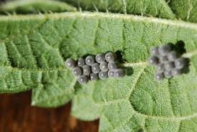

Owady np. motyle

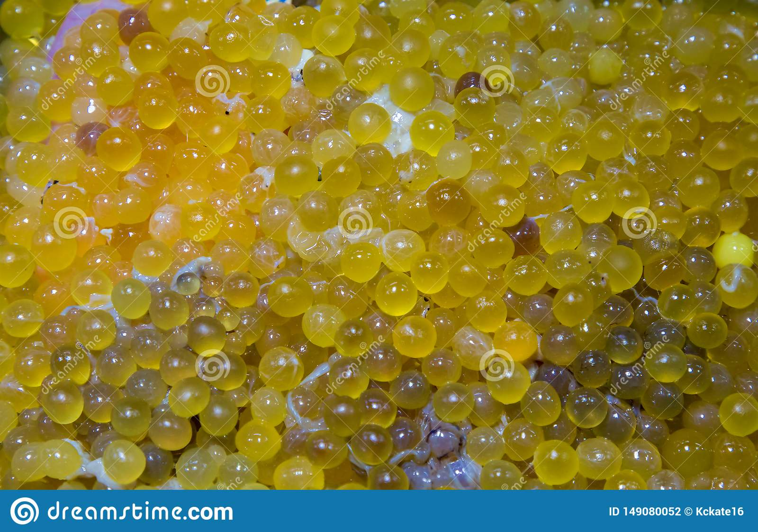

Ryba i ikra

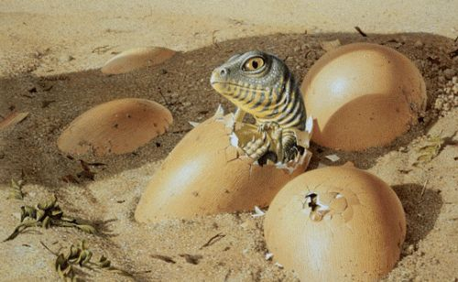

Gady np. krokodyl

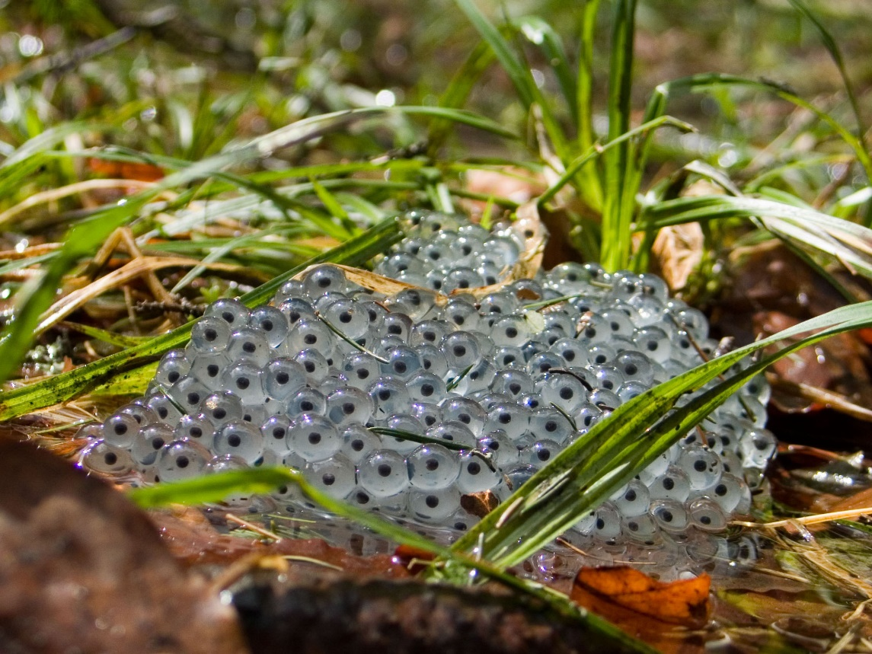

Płazy np.żaba

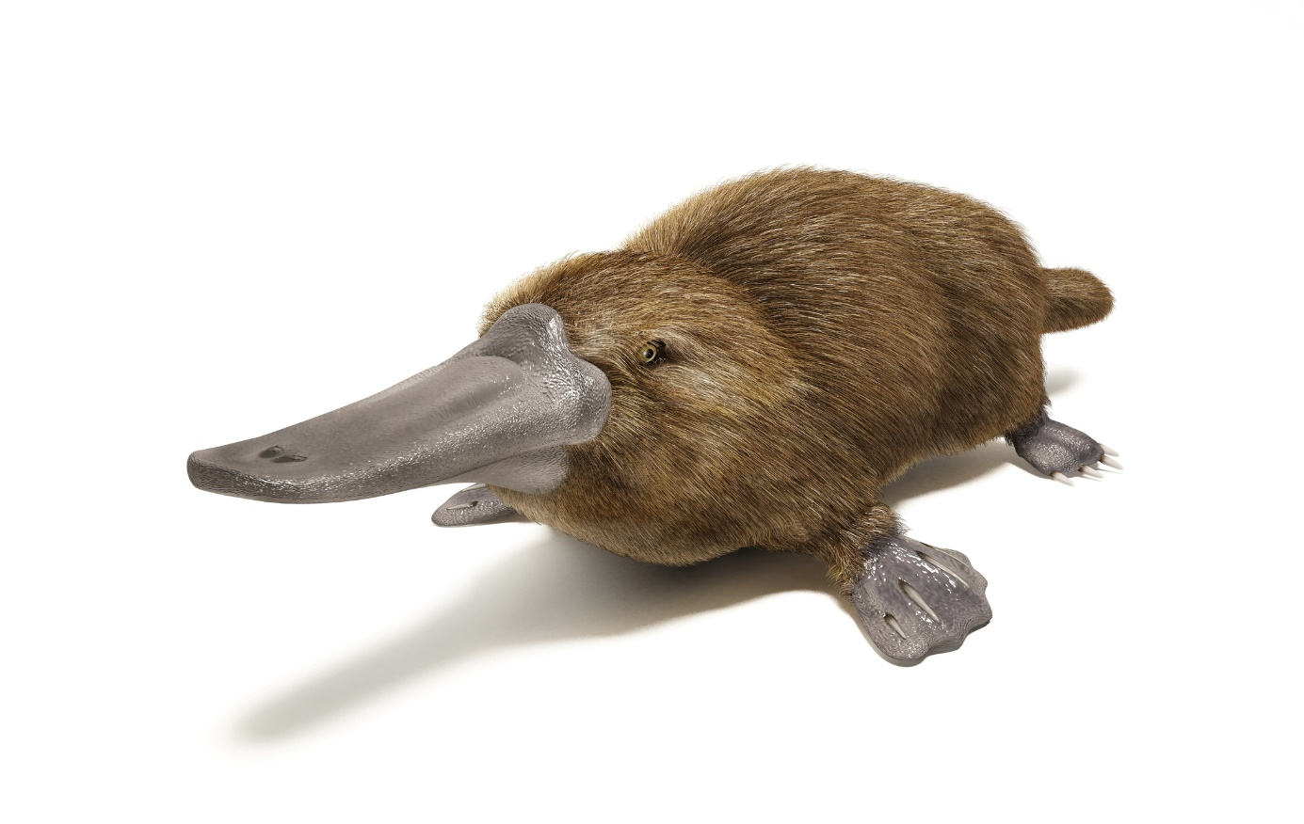

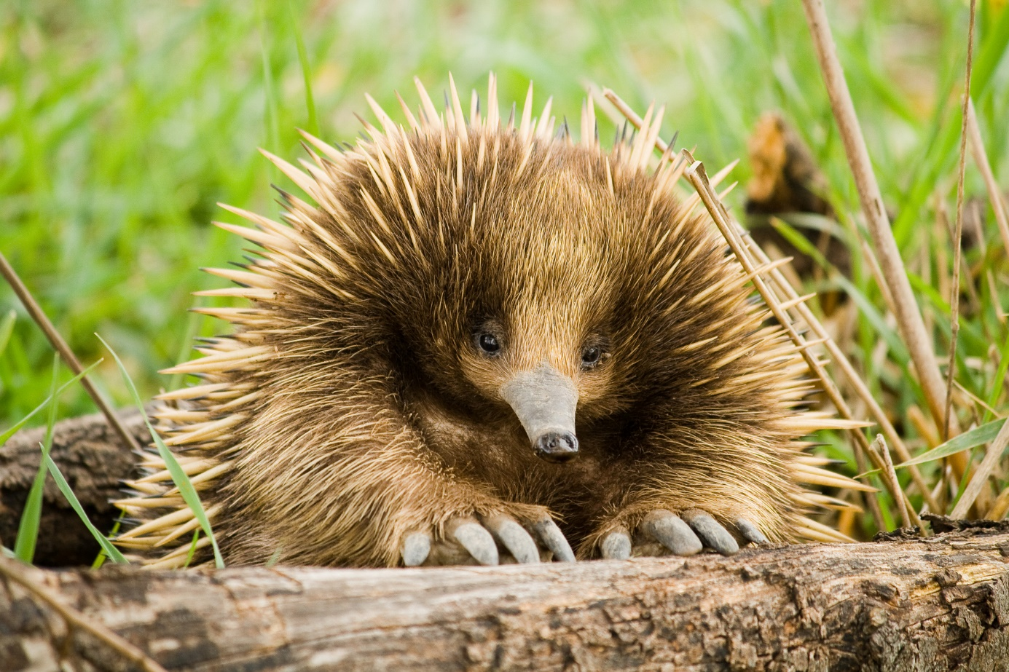

Jedyne ssaki- dziobak i kolczatka

I oczywiście ptaki , których tu nie ma.

**3.** A teraz popatrzcie na te różne jaja i porównajcie ich wygląd i wielkość

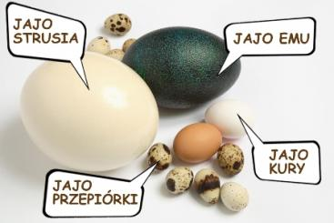

A czy potraficie rozpoznać jajko surowe i ugotowane?

Drodzy Rodzice, przygotujcie dwa jajka: surowe i ugotowane. Kręcimy na stole jajkiem surowym i ugotowanym, prosimy dzieci, by zgadły, które jest które. Następnie oba jajka rozbijamy, dzieci podsumowują, że surowe jajko kręci się wolno, a ugotowane szybko. Wyjaśniamy, że gotowane jajko kręci się szybciej, bo ma zwartą konsystencję – konsystencja surowego jaja hamuje jego obrót.

Każde dziecko ma jedno surowe jajko i talerzyk. Dzieci delikatnie rozbijają skorupki jajek i wylewają zawartość na talerzyki, oglądają je, także za pomocą lup. Dzieci, opowiadają, jak jest zbudowane jajko i jakie są funkcje poszczególnych elementów budowy jaja. Pomagamy dzieciom dojść do wniosku, że skorupka i błona chronią jajko przed uszkodzeniem. Pisklę rozwija się z płytki zarodkowej. Białko chroni rozwijające się pisklę przed urazami. Żółtko jest źródłem substancji odżywczych, dzięki którym pisklę może się rozwijać i rosnąć. Komora powietrzna zapewnia pisklęciu możliwość oddychania. Skrętki białkowe utrzymują jajo w jednym położeniu. Wyjaśniamy dzieciom, że z jaj kupowanych w sklepach nie wyklują się kurczęta.

**4.** W **KZ** str.59 czytamy tekst z poznanych liter, zaglądamy do ćwiczeń grafomotorycznych i robimy zadania z ostatnio poznaną literą.

**5.**  A teraz coś kulinarnego

**„Pasta jajeczna”** – samodzielne przygotowanie kanapek z pasta jajeczną. Pytamy dzieci, by powiedziały co można zrobić z jajek oraz do przygotowania jakich potraw wykorzystuje się jajka. Dzieci podają swoje pomysły, dopytujemy, czy dzieci lubią wymienione danie, czy jest słodkie, czy słone, czy częściej się je zjada na śniadanie, na obiad, na deser czy na kolację. Na koniec rozmowy proponujemy, żeby dzieci własnoręcznie wykonały kanapki z pastą jajeczną. Zapraszamy dzieci do łazienki, by umyły ręce. Następnie dzieci zakładają fartuszki i siadają przy stolikach. Dziecko dostaje ugotowane jajko, miseczkę, widelec, nóż (tępy), łyżkę. Na stolikach stoją szczypiorek, natka pietruszki, majonez, sól, pieprz, pokrojone pieczywo, umyte nożyczki. Przypominamy zasady bezpieczeństwa, naprowadzamy je, by wspomniały o tym, że należy się bardzo ostrożnie obchodzić z nożem i widelcem, wszystko, co upadnie na podłogę należy umyć, nie należy stosować dużej ilości soli i pieprzu. Dzieci przystępują do pracy, obierają jajka, rozgniatają je w miseczkach, dodają pocięty nożyczkami szczypiorek lub natkę pietruszki, odrobinę majonezu, szczyptę soli, ew. pieprzu, mieszają całość. Następnie nakładają pastę na kromki chleba i ozdabiają kawałkami dostępnych warzyw (pomidorów, ogórków, rzodkiewki, sałaty itp.). Na koniec dzieci wraz z rodzicami degustują wykonane przez siebie kanapki.

Smacznego, na pewno są pyszne

Do zobaczenia w poniedziałek, a dla obchodzących teraz święta -zdrowych i spokojnych świąt

